文档编号：信息学院学生综合服务与党团管理平台 - SDS - 1.0

<信息学院学生综合服务与党团管理平台>
软件设计规格说明书

日期：2026-05-08

文档变更历史记录
序号 | 变更日期 | 变更人员 | 变更内容详情描述 | 版本
1 | 2026-05-08 | Codex | 依据当前仓库代码、需求文档、SRS 与计划证据生成软件设计规格说明书。 | 1.0

目录
1、引言 4
1.1 编写目的 4
1.2 读者对象 4
1.3 软件项目概述 4
1.4 文档概述 4
1.5 定义 5
1.6 参考资料 5
2、软件设计约束 5
2.1 软件设计目标和原则 5
2.2 软件设计的约束和限制 5
3、软件设计 6
3.1 软件体系结构设计 6
3.2 用户界面设计 6
3.3 用例设计 7
3.4 类设计 7
3.5 数据设计 8
3.6 部署设计 8

1、引言

1.1 编写目的
本文档描述信息学院学生综合服务与党团管理平台的软件设计方案，说明系统的体系结构、界面组织、核心用例实现、类与数据模型、部署拓扑和设计约束，作为后续开发、测试、运维和评审的设计依据。

1.2 读者对象
本文档面向项目开发人员、测试人员、部署运维人员、学院业务负责人和课程评审人员。
• 开发人员据此理解 backend / web / miniapp 的模块边界和接口契约。
• 测试人员据此定位用例、数据流、权限和审计验证点。
• 运维人员据此理解 Kingbase、Redis、MinIO、SMTP/短信和微信接入关系。

1.3 软件项目概述
项目名称为“信息学院学生综合服务与党团管理平台”，简称 SIP。系统面向信息学院学生、辅导员、班主任、团委老师、党建老师、学院领导和系统管理员，在无法直接依赖校级接口的约束下，通过微信小程序、PC 管理端和模块化后端完成学院学生事务的一站式服务。
项目项 | 设计取值
学生端 | uni-app 微信小程序，源码位于 miniapp/src，权威出包目标为 mp-weixin。
管理端 | Vue 3 + Vite + Ant Design Vue，源码位于 web/src。
后端 | FastAPI + SQLAlchemy async + Alembic，源码位于 backend/app。
数据库 | Kingbase ES，开发和测试路径使用 PostgreSQL 兼容驱动 asyncpg。
正式需求范围 | FR-001 至 FR-018，NFR-001 至 NFR-005。

1.4 文档概述
本文档第 1 章说明目的、读者、项目背景和术语；第 2 章说明设计目标、原则、运行与技术约束；第 3 章按照模板要求展开软件体系结构设计、用户界面设计、用例设计、类设计、数据设计和部署设计。

1.5 定义
SIP：Student Information Platform，本仓库平台简称。FR/NFR：功能需求与非功能需求。弱结论：学业模块只提示缺口、风险和人工核验说明，不作最终毕业资格判定。字段级权限：按角色、实体、字段控制读取、写入和脱敏策略的权限矩阵。离线流转：通过 Excel、Word、PDF 和对象存储完成数据交换。

1.6 参考资料
参考资料包括 docs/source/需求文档.md、docs/source/需求补充.md、docs/source/additional-request.txt、docs/srs/traceability-matrix.md、docs/notes/current-implementation-plan.md、backend/README.md、backend/app、web/src、miniapp/src 和 deploy/docker-compose.yml。

2、软件设计约束

2.1 软件设计目标和原则
软件设计目标是满足 FR-001 至 FR-018 的一期正式范围，形成知识自助、党团流程、事务审批、通知触达、文件交换、学业弱结论、荣誉展示、学生画像、权限审计和部署验证闭环。
设计原则包括需求可追溯、前后端契约统一、模块化分层、安全审计优先、微信小程序优先和学业弱结论边界清晰。

2.2 软件设计的约束和限制
主要约束包括 Windows + uv / pnpm 开发环境、Kingbase 数据库、微信小程序平台能力、无校级 API 的离线流转边界、AI/短信/微信登录外部服务开关，以及 S9.DB 当前仍受本机测试库拒连阻塞。
约束类别 | 约束内容 | 设计响应
运行环境 | Windows 本地开发，后端使用 uv，前端使用 pnpm。 | pytest cache/temp 固定到 .tmp，uv 使用可写 UV_CACHE_DIR。
数据库 | 需求要求 Kingbase，开发 compose 使用 PostgreSQL 占位镜像。 | 通过 asyncpg 兼容层、Alembic 迁移和隔离 Kingbase gate 验证关键路径。
小程序 | 微信网络、文件下载、组件和 AppID 受平台限制。 | mp-weixin 是权威出包目标，H5 只作预览。
外部服务 | AI、短信、微信登录均有开关和密钥要求。 | settings 中配置守卫避免无密钥启用。

3、软件设计

3.1 软件体系结构设计
系统采用三端一体的分层架构：PC 管理端和微信小程序通过 HTTP API 访问 FastAPI 后端；后端按业务闭环拆分模块，并统一连接 Kingbase、Redis、MinIO、SMTP/短信和微信 code2session。所有业务路由统一挂载在 /api/v1 前缀下，应用入口为 backend/app/main.py。
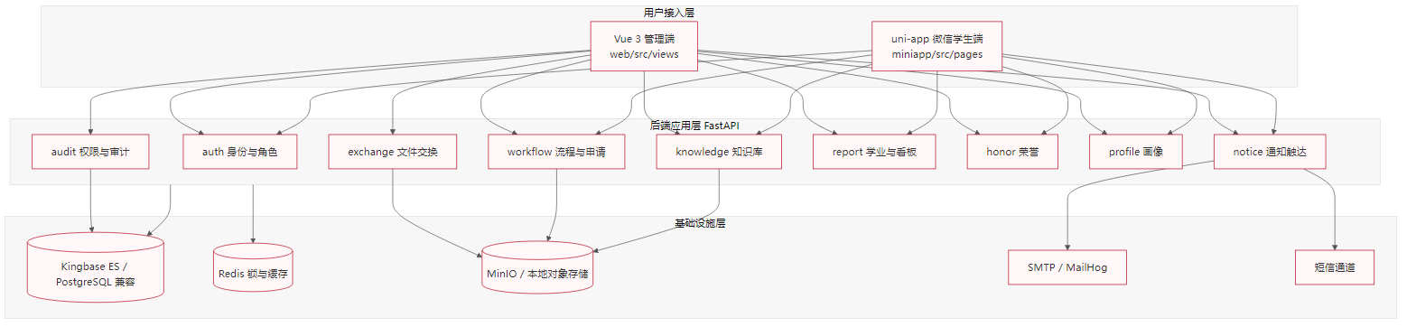
图 3-1 软件体系结构图

3.2 用户界面设计
管理端使用侧边导航和顶部工具栏组织页面，路由定义集中在 web/src/router/index.ts，菜单权限集中在 web/src/config/navigation.ts。学生端页面定义集中在 miniapp/src/pages.json，四栏 tabBar 为首页、服务、消息、我的。
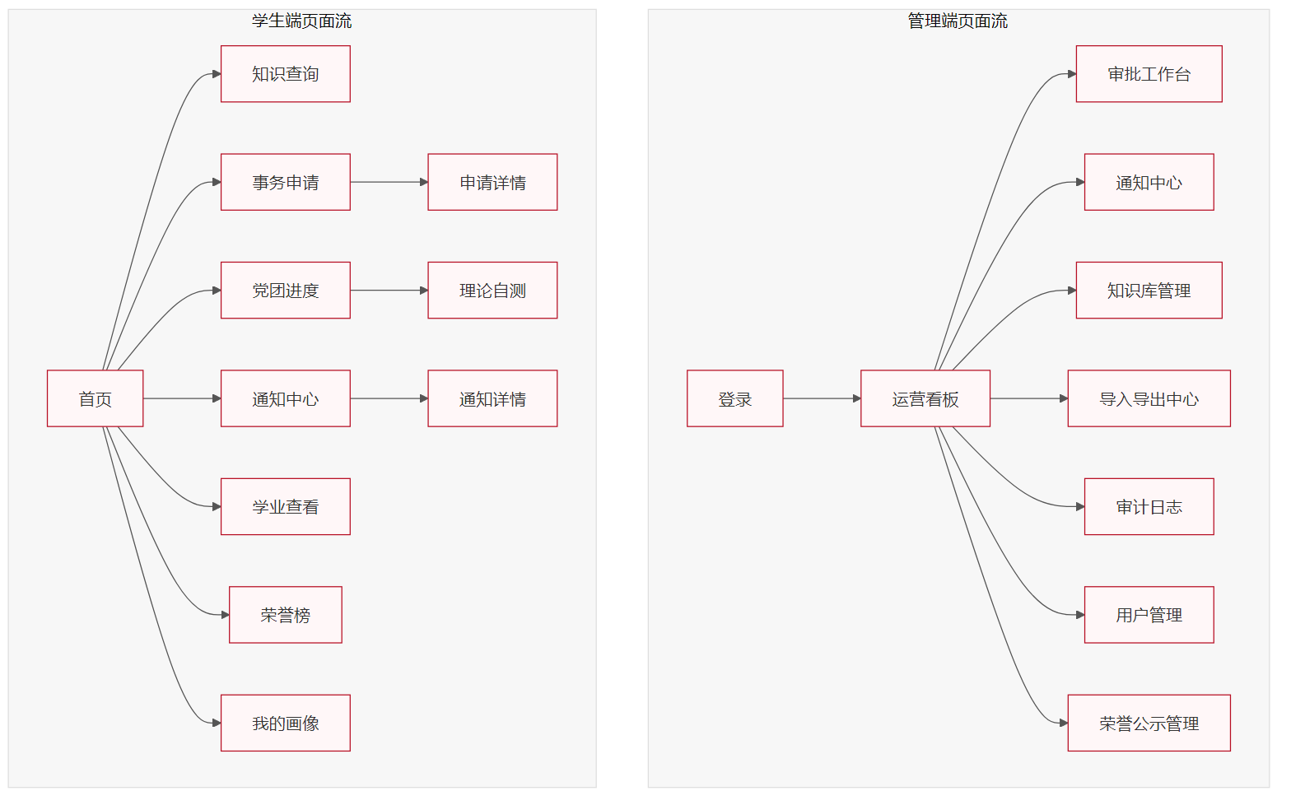
图 3-2 管理端与学生端页面流转图

3.3 用例设计
一期用例围绕知识自助、流程审批、通知触达、离线流转、学业弱结论、荣誉展示与学生画像六组闭环展开。其中申请审批是系统状态机和审计留痕最典型的用例。
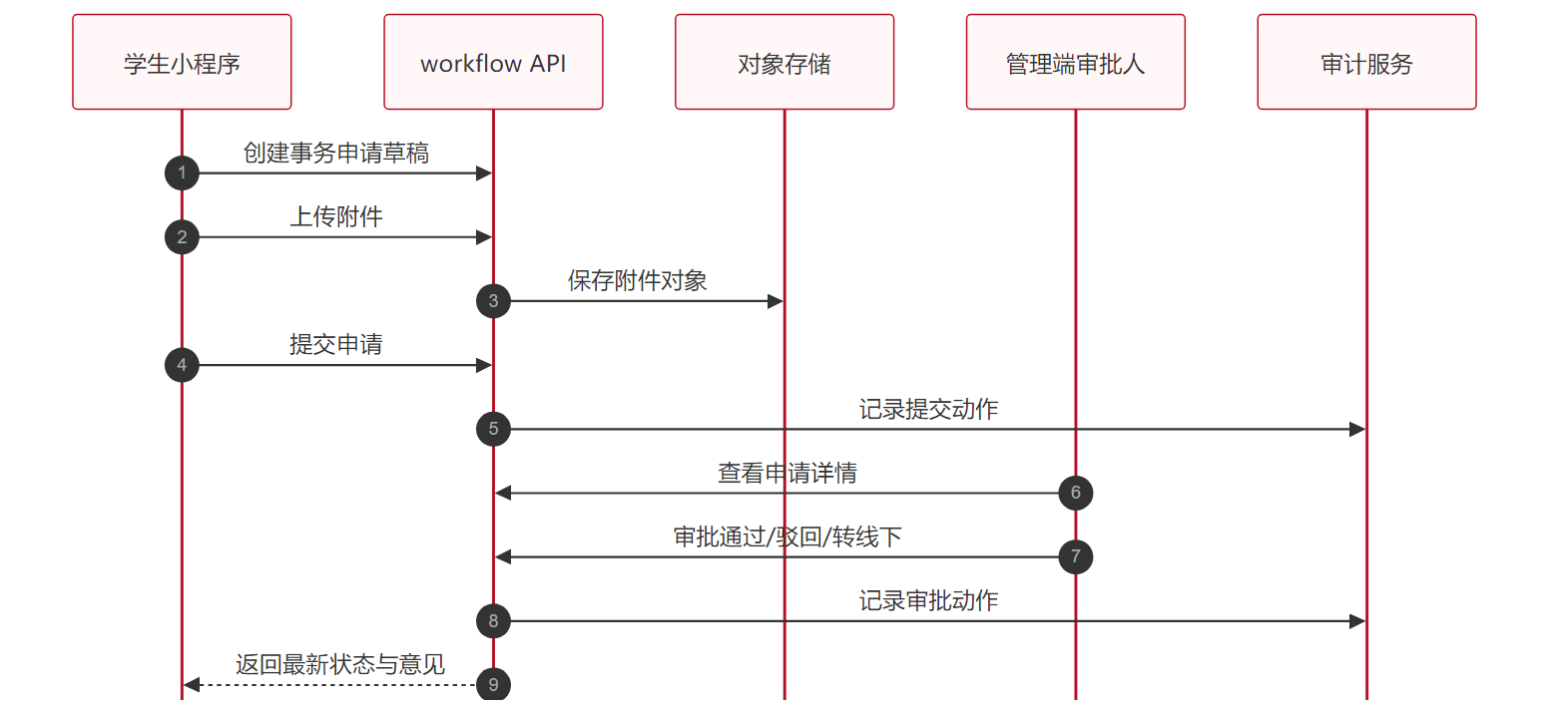
图 3-3 事务申请与审批用例顺序图

3.4 类设计
后端模型类与业务模块保持一一对应，核心 ORM 类位于各模块 models.py。类设计强调业务实体、流程状态、导入批次和治理日志的边界清晰，避免单一巨型模型承担多类职责。
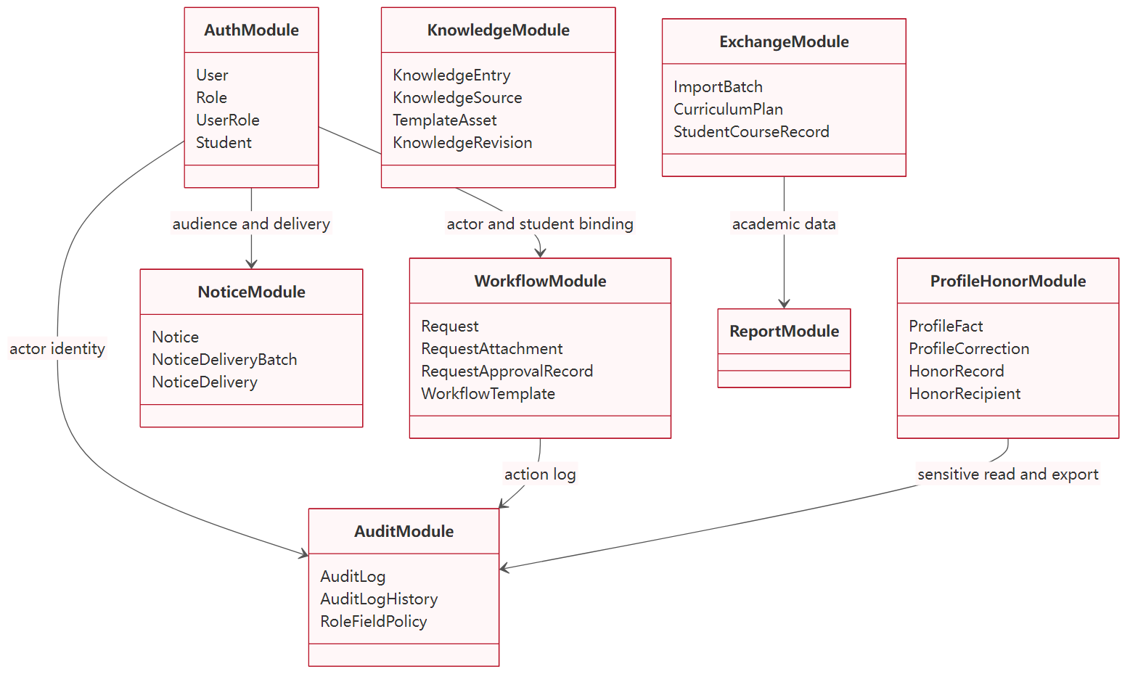
图 3-4 核心包与类关系图

3.5 数据设计
持久化数据以 Kingbase 关系模型为主，使用 Alembic 维护版本迁移。当前迁移从 0001_auth_audit_initial.py 到 0010_audit_history_role_alignment.py，覆盖身份、知识库、流程、通知、交换、荣誉画像、题库、索引和审计历史表对齐。
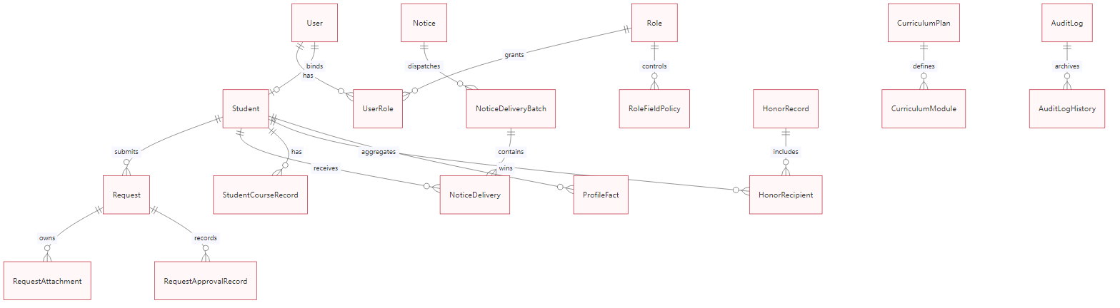
图 3-5 主要数据实体关系图

3.6 部署设计
本地部署由 deploy/docker-compose.yml 提供 Kingbase/PostgreSQL 兼容实例、Redis、MinIO 和 MailHog。后端通过 uvicorn 启动，管理端由 Vite 构建为静态资源，小程序通过 pnpm -C miniapp build:mp-weixin 生成微信开发者工具可导入产物。
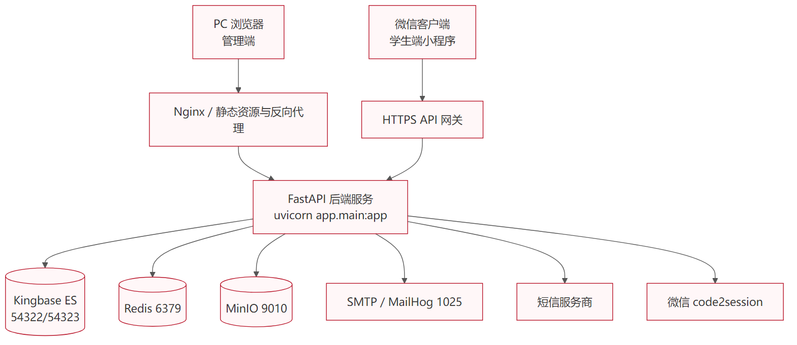
图 3-6 目标部署设计图

